Отчёт по лабораторной работе №8

*дисциплина: Архитектура компьютера*

Максим Александрович Мишонков

Содержание

# 1 Цель работы

Целью данной лабораторной работы является изучение команд условного и безусловного переходов, приобретение навыков написания программ с использованием переходов, знакомство с назначением и структурой файла листинга.

# 2 Задание

Изучить команды условного и безусловного переходов, приобрести навыки написания программ с использованием переходов, познакомиться с назначением и структурой файла листинга.

# 3 Теоретическое введение

Для реализации ветвлений в ассемблере используются команды передачи управления или команды перехода. Можно выделить 2 типа переходов:

**Условный переход** – это выполнение перехода в определенную точку программы в зависимости от проверки условия.

**Безусловный переход** – это выполнение передачи управления в определенную точку программы без каких-либо условий.

# 4 Выполнение лабораторной работы

1. Создал каталог для программ лабораторной работы №8, перешёл в него и создал файл lab8-1.asm. (рис. 1)

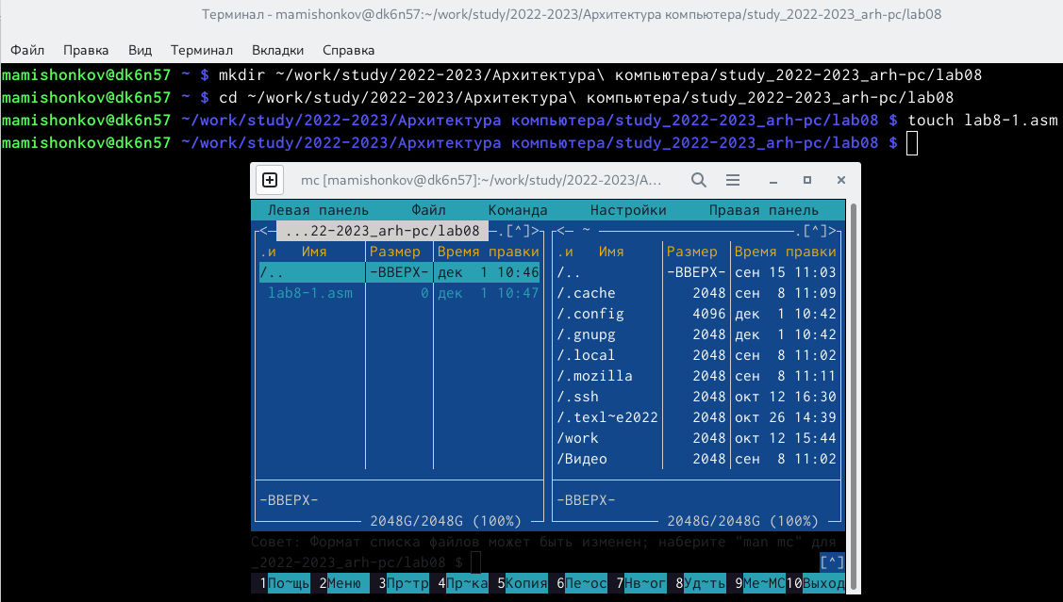

Рис. 1: Создание каталога и файла

1. Рассмотрел пример программы с использованием инструкции jump, ввёл в файл lab8-1.asm текст программы из листинга. (рис. 2)

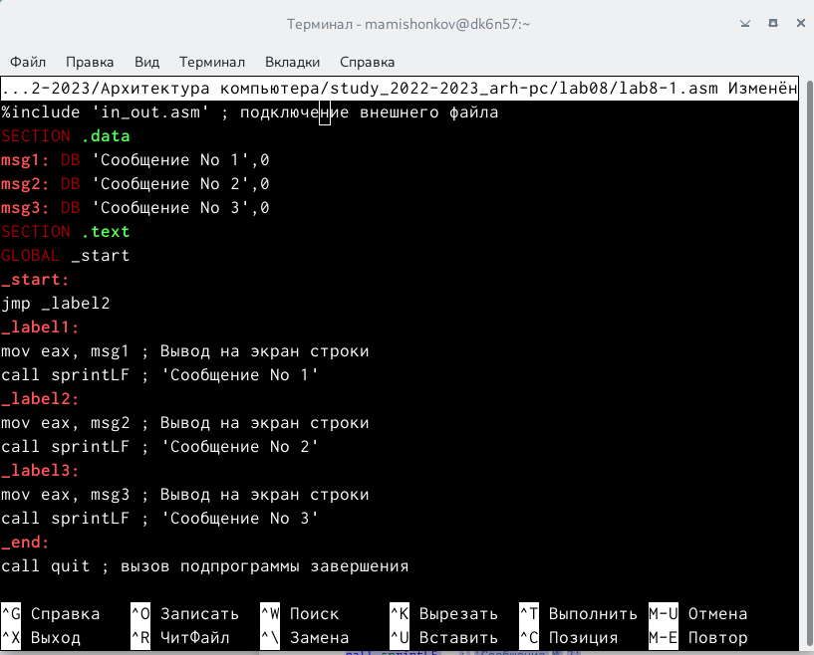

Рис. 2: Введение текста программы

1. Создал исполняемый файл и проверил его работу. (рис. 3)

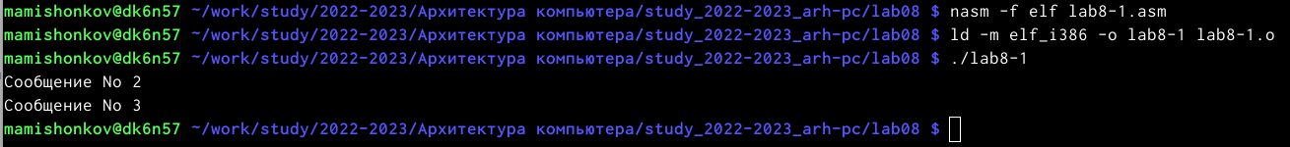

Рис. 3: Проверка работы исполняемого файла

1. Изменил текст программы таким образом, чтобы программа выводила сначала ‘Сообщение №2’, потом ‘Сообщение №1’. Для этого в текст программы после вывода сообщения №2 добавил инструкцию jmp с меткой _label1, а после вывода сообщения №1 добавил инструкцию jmp с меткой _end. (рис. 4)

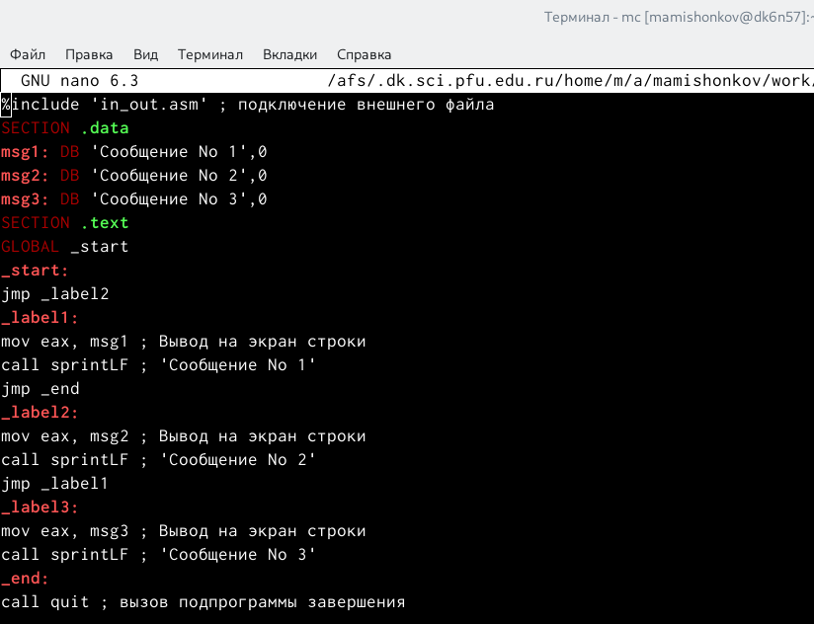

Рис. 4: Изменение текста программы

1. Создал исполняемый файл и проверил его работу. (рис. 5)

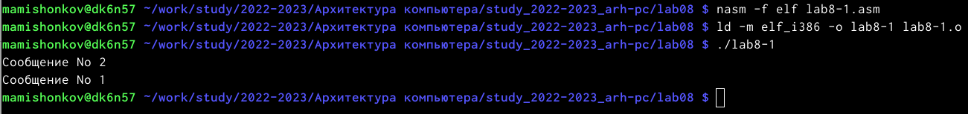

Рис. 5: Проверка работы исполняемого файла

1. Изменил текст программы, изменив инструкции jmp, чтобы вывод программы был следующим: (рис. 6, 7 )

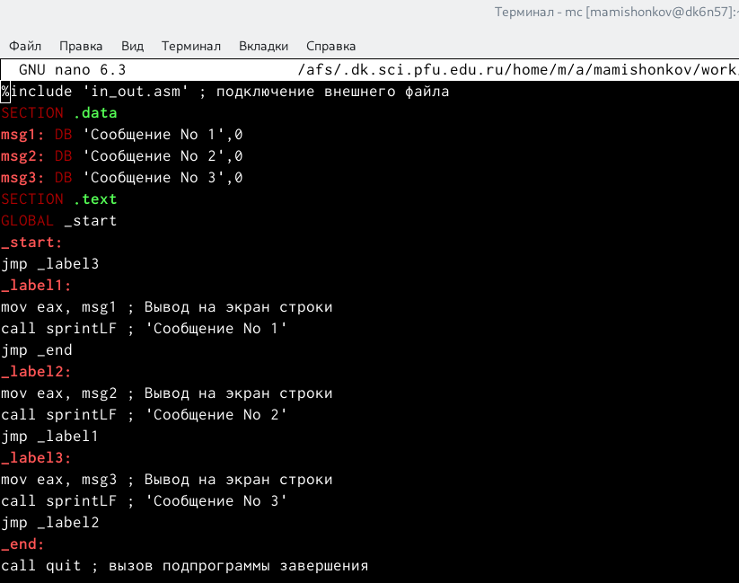

Рис. 6: Изменение текста программы

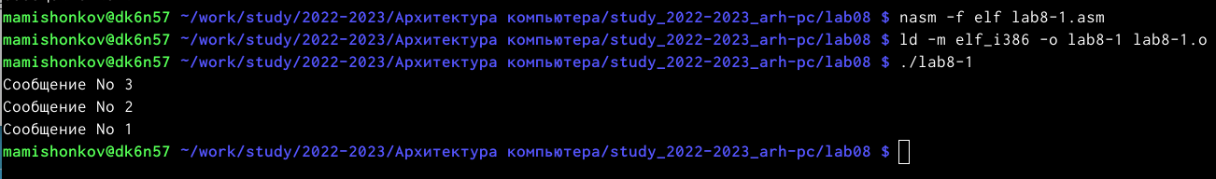

Рис. 7: Проверка работы исполняемого файла

1. Создал в каталоге lab08 файл lab8-2.asm, ввёл текст программы из листинга, которая определяет и выводит на экран наибольшую из 3 целочисленных переменных: A,B и C. (рис. 8, 9, 10)

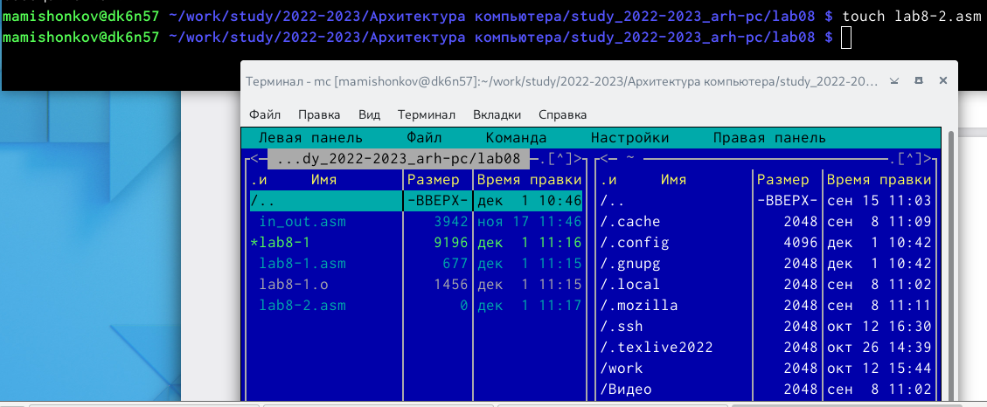

Рис. 8: Создание файла

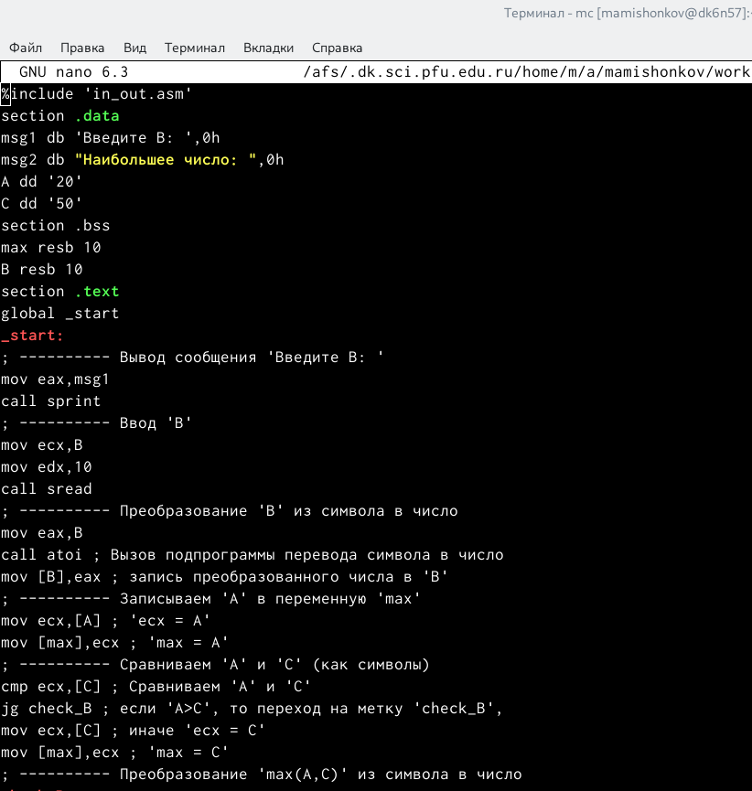

Рис. 9: Введение текста программы

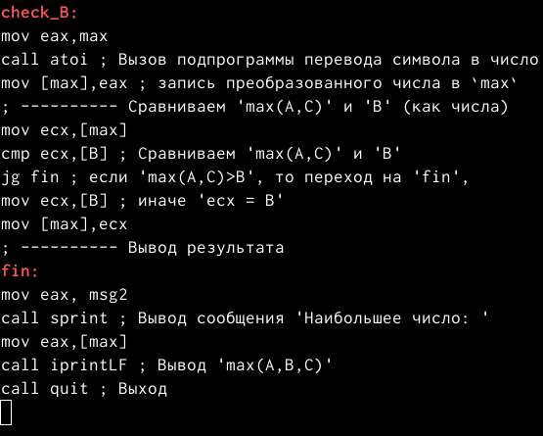

Рис. 10: Введение текста программы

1. Создал исполняемый файл и проверил его работу. (рис. 11)

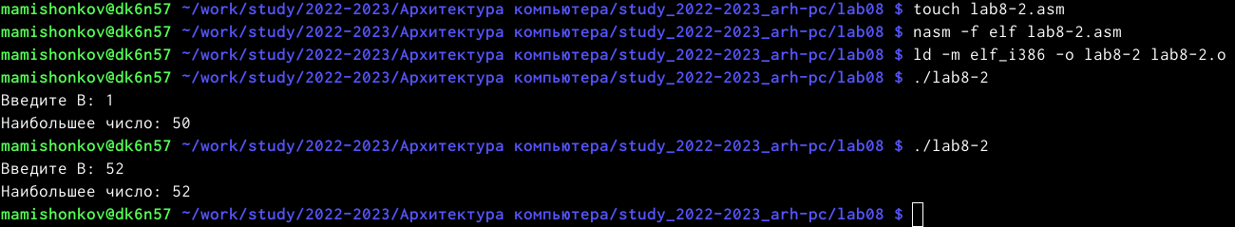

Рис. 11: Проверка работы исполняемого файла

1. Создал файл листинга для программы из файла lab8-2.asm, указав ключ -l и задав имя файла листинга в командной строке, открыл этот файл при помощи редактора mcedit. (рис. 12, 13)

Рис. 12: Создание файла листинга и открытие его в редакторе

Рис. 12: Создание файла листинга и открытие его в редакторе

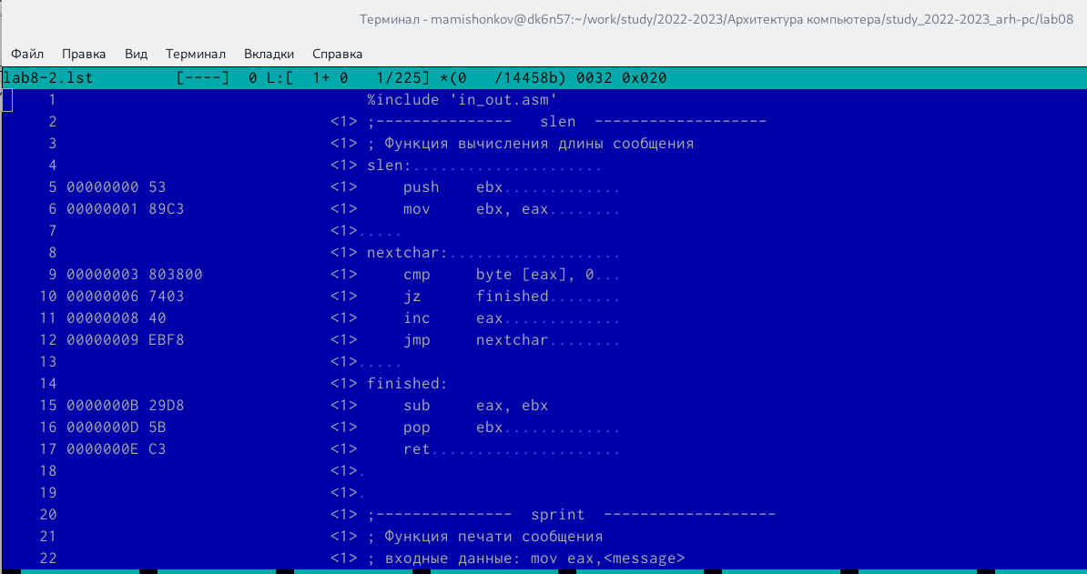

Рис. 13: Открытие файла в редакторе

1. Данная строка находится на 21 месте, её адрес - 00000101, машинный код - B8[0A000000], а mov eax,B - исходный текст программы, который означает, что мы в регистр eax вносим значение переменой B. (рис. 14)

Рис. 14: Объяснение первой строки

Рис. 14: Объяснение первой строки

1. Данная строка находится на 35 месте, её адрес - 00000130, машинный код - E867FFFFFF, а call atoi - исходный текст программы, который означает, что символ, лежащий в строке выше, переводится в число. (рис. 15)

Рис. 15: Объяснение второй строки

Рис. 15: Объяснение второй строки

1. Данная строка находится на 38 месте, её адрес - 0000013A, машинный код - 8B0D[00000000], а mov ecx,[max] - исходный текст программы, означающий, что число, хравнившееся в переменной max, записывается в регистр ecx. (рис. 16)

Рис. 16: Объяснение третьей строки

Рис. 16: Объяснение третьей строки

1. Удалил один из операндов в файле с программой lab8-2.asm. (рис. 17)

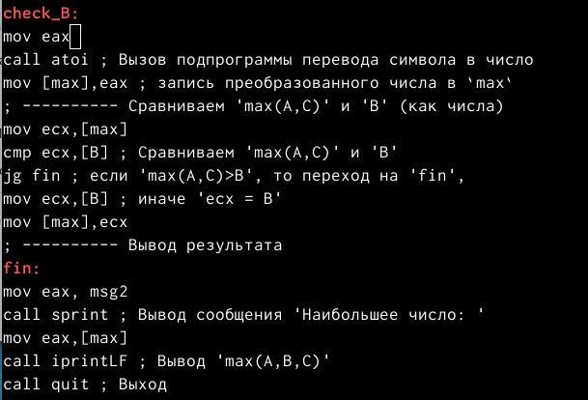

Рис. 17: Удаление операнда в файле

1. Выполнил трансляцию с получением файла листинга, программа выдала ошибку, как и должно быть, потому что один из операндов был удалён. В файле листинга изображается, где именно ошибка и с чем она связана. (рис. 18, 19)



Рис. 18: Выполнение трансляции с получением файла листинга

Рис. 19: Ошибка в тексте программы

Рис. 19: Ошибка в тексте программы

**Самостоятельная работа**

1. Написал программу нахождения наименьшей из 3 целочисленных переменных, соответствующих варианту 14. (рис. 20, 21)

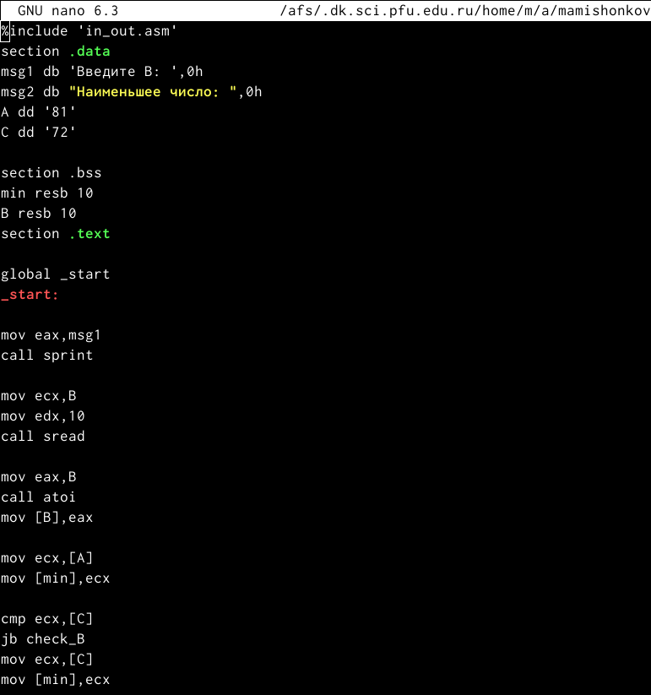

Рис. 20: Текст программы

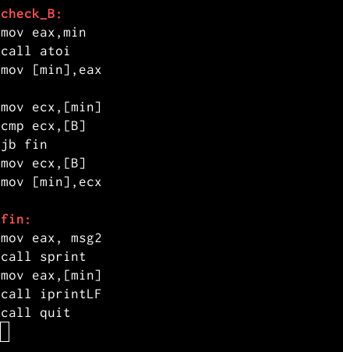

Рис. 21: Текст программы

1. Создал исполняемый файл и проверил его работу. (рис. 22)

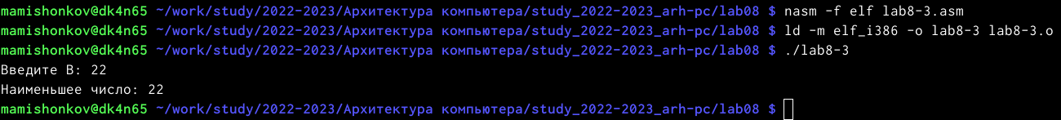

Рис. 22: Проверка работы исполняемого файла

1. Написал программу, которая для введённых с клавиатуры значений x и a вычисляет значение функции, соответствующей варианту 14, и выводит результат вычислений. (рис. 23, 24)

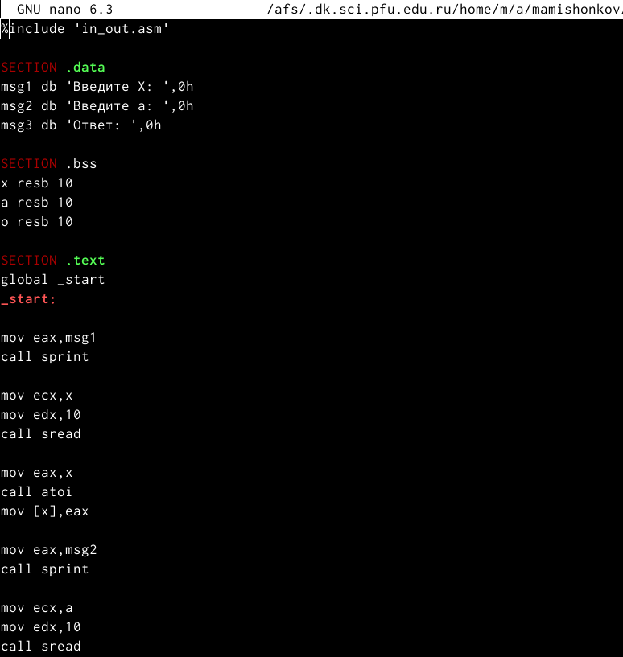

Рис. 23: Текст программы

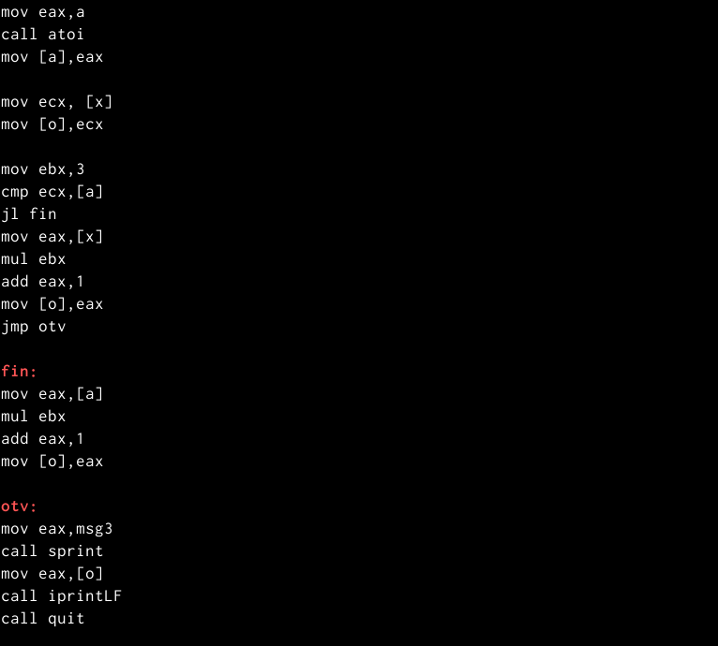

Рис. 24: Текст программы

1. Создал исполняемый файл и проверил его работу. (рис. 25)

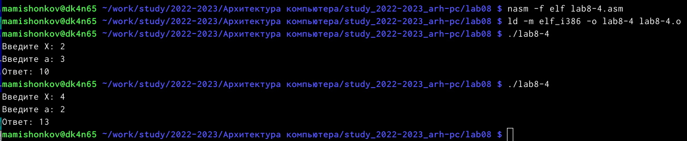

Рис. 25: Проверка работы исполняемого файла

# 5 Выводы

В ходе выполнения данной лабораторной работы я изучил команды условного и безусловного переходов, приобрёл навыки написания программ с использованием переходов, познакомился с назначением и структурой файла листинга.